« Утверждаю» « Утверждаю»
Председатель Калининградского Председатель Калининградской областной
регионального отделения общероссийской Думы
общественной организации
«Союз писателей России»
(Балтийская писательская организация)

А.К. Малышев ________________ А.М. Кропоткин __________________

« » _________________ 2021 « » _________________ 2021

ПОЛОЖЕНИЕ

Открытого заочного литературного конкурса имени Всеволода Остена

Памятная доска в центре Калининграда не имеет отношения к потомкам баронов Остен-Сакенов. Здесь увековечена память о нашем замечательном земляке Всеволоде Викторовиче Остене, журналисте, поэте, писателе, который родился на Дальнем Востоке, а сгодился у нас на Западе. В его «жилах» ¾ крови русской и ¼ финской крови, а жизненный путь – сюжет для невероятного, леденящего душу романа. Достаточно сказать, что в 1941 году восемнадцатилетним пареньком сапёр лейтенант Остен защищал южные рубежи нашей родины. Затем были: окружение, чужие документы, суд и приговор в Третьем Рейхе, тюрьма, побег, концлагерь… Всеволод Остен прошёл все круги ада в лагерях Маутхаузена – Гузена, он не только выжил, он писал стихи, которые чудом сохранились на обрывках бумажных крафт-мешков. Польские узники спасли кое-что:

Ведь если бы камень
так зверски били,
то он бы волком рычал
от боли.
Но мы удары молча
сносили,
собрав по капле остатки
воли…

В 1945 году не закончились злоключения Всеволода Викторовича. Несмотря на то, что его восстановили в звании, он продолжал работать в нашей послевоенной лагерной системе и на востоке страны до 1949 года.
Литература, как и вся культура Калининградской области, сохраняя особенности Великой Русской Литературы, не может не иметь особенностей, связанных с географией, историей демографией области и таких литераторов, как Всеволод Викторович Остен. Прочтите книгу В.В. Остена «Встань над болью своей», Калининградское книжное издательство, 1995 год, и вам станет совершенно ясно, что у нас не может не быть литературного конкурса посвящённого творчеству нашего не барона Остена. 23 октября 2021 года мы отмечали 100-летие со дня рождения писателя.

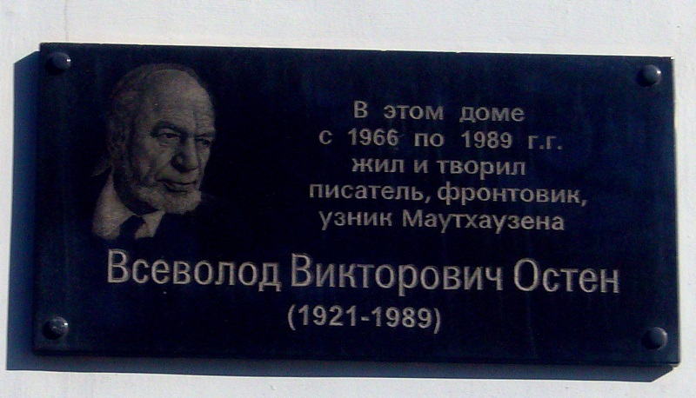

Правление Калининградского регионального отделения общероссийской общественной организации Союза писателей России (КРОООО СПР) Балтийская писательская организация.

- Открытый заочный литературный конкурс имени Всеволода Викторовича Остена проводится Калининградским региональным отделением общероссийской общественной организации Союза писателей России (КРОООО СПР) Балтийская писательская организация и Калининградской областной Думой. При участии Калининградской региональной общественной организации «Союз ветеранов рыбной промышленности».
- Конкурс проводится при информационной, организационной поддержке Министерства по культуре и туризму Калининградской области, а также Центральной городской библиотеки им. А.П. Чехова.
- В конкурсе может принимать участие любой автор, достигший 16-летнего возраста, постоянно проживающий (проживавший) на территории России, и бывших республик СССР, вне зависимости от пола, профессии, вероисповедания и национальной принадлежности, согласный с условиями настоящего Положения. Допускается представление соавторских работ, в этом случае в заявке необходимо указывать контактные данные всех соавторов произведения. Допускается представление работ под псевдонимами, но при этом в заявке указывается и настоящие ФИО автора.
- Ваши работы будут приниматься с 12 ноября 2021 года по 12 января 2022 года. Лонг лист - до 25 января 2022 года.
- На конкурс не принимаются произведения: пропагандирующие политическую, религиозную и иного рода нетерпимость (вражду); содержащие призывы к национальной половой и расовой дискриминации, ненормативную лексику; нарушающие авторское право РФ.
- Открытый заочный литературный конкурс имени Всеволода Остена проводится в следующих номинациях:
Поэзия. Принимаются поэтические произведения любых направлений и жанров, общим объёмом не более 100 строк.
Малая проза и Публицистика. Принимаются прозаические произведения (части произведений), общим объёмом не более 10 000 знаков (без пробелов).
Принимаются: очерки, заметки, статьи, воспоминания, краеведческие исследования, рецензии. Общим объёмом не более 10 000 знаков (без пробелов).
- Произведения принимаются только в виде прикреплённого файла в электронном виде формате MicrosoftWord, шрифт TimesNewRoman, размер шрифта 14. Перед произведениями обязательно должна быть указана номинация имя автора (псевдоним) и название произведения.
- Все материалы нужно присылать в электронном виде модератору конкурса на e-mail: wave.free@mail.ru .
В теме письма следует указать: «Конкурс имени Всеволода Остена».
К письму прикрепляются ТРИ приложения:
– заявка в произвольной форме, обязательно содержащая Ф.И.О., год рождения и место постоянного проживания конкурсанта (желательно и почтовый адрес);
– фото участника;
– произведение.
- Произведения, написанные в жанрах, не соответствующих номинациям конкурса, на конкурс не принимаются и не регистрируются. Произведения, неправильно оформленные и объем которых не соответствует условиям конкурса, изложенным в данном Положении, не регистрируются и не рассматриваются.
Каждый автор может принимать участие во всех номинациях конкурса. Модератор не вступает с авторами в дискуссию относительно предоставленных на конкурс работ и требований данного положения.
- Оценивая ваши произведения, члены жюри будут учитывать не только всю совокупность их достоинств, но и соответствие направленности конкурса.
- Члены жюри будут оценивать произведение каждого участника, поступившее к ним под индивидуальным номером (без иных признаков, позволяющих персонифицировать работу) по десятибалльной шкале. Далее, на основании среднеарифметической суммы баллов, которую наберет каждое произведение после выставления оценок членами жюри, формируется «лонг-лист», а затем и «шорт-лист», из которого и будут выбраны авторы и произведения, победившие в каждой номинации. Поскольку оценка произведений на всех этапах проходит анонимно, имена членов жюри конкурса будут объявлены только после завершения их работы и публикации итогов конкурса.
- Лауреатами Открытого заочного литературного конкурса имени Всеволода Викторовича Остена становятся участники, занявшие: первое, второе и третье места в каждой номинации. Дипломантами конкурса признаются участники, набравшие относительно высокие баллы. Все победители будут награждены дипломами. А победители в номинациях денежным вознаграждением. За первое место в номинации 20000 рублей, второе- 15000 рублей и третье- 10000 рублей. Их произведения могут быть опубликованы (озвучены) в средствах массовой информации. Дополнительные призы и награды для финалистов могут быть учреждены заинтересованными в этом лицами или организациями.
- Факт подачи заявки на участие в конкурсе означает полное и безусловное принятие правил данного Положения.
- Итоги конкурса во всех номинациях обнародуются путём публикации на официальном сайте Союза писателей России (КРОООО СПР) Балтийская писательская http://baltpero.ru до 20.02.2022 года и могут быть дублированы на других сайтах. Победители, не прибывшие на церемонию вручения наград, получат свои дипломы по электронной почте в течение двух месяцев после церемонии.
- Организаторы не несут ответственности за достоверность авторства работ, ответственность несёт лицо, приславшее работу. Конкурсные работы не возвращаются и не рецензируются.
- Организаторы оставляют за собой право на использование принятых на конкурс работ: их издание и публикацию в средствах массовой информации. При этом авторы не претендуют на выплату авторского гонорара.

Калининградское региональное отделение общероссийской общественной организации Союза писателей России (КРОООО СПР) Балтийская писательская организация.
Председатель правления
Малышев Александр Константинович
Заместитель председателя правления, модератор конкурса
Полищук Михаил Иванович

